Тема: «Решение систем уравнений» 9 класс
Цели:
образовательная: оперирование основными понятиями, входящими в изучаемую тему; закрепление навыков решения систем уравнений различными методами и выработка умений пользоваться всеми методами решения систем уравнений; решение типовых и повышенного уровня сложности задач по теме;
развивающая: побуждение учащихся к творческому, нестандартному мышлению через нестандартные вопросы и задания; развитие рефлексивных навыков;
воспитательная: приобретение веры в себя, в свои потенциальные возможности; умение ставить перед собой цель, планировать деятельность; развитие навыков работы в группе, формирование культуры оформления.
Ход урока
1.Организационный момент
Сегодня мы поговорим о методах решения систем уравнений. Мы знаем, что правильно выбранный метод часто позволяет существенно упростить решение, поэтому все изученные нами методы всегда нужно держать в зоне своего внимания, чтобы решать конкретные задачи наиболее подходящим методом.
2.Актуализация знаний
  - Перечислите методы решений систем уравнений.
  - Подберите наиболее подходящий метод для решения следующих систем уравнений:
; ; ; .
  - Игровой момент
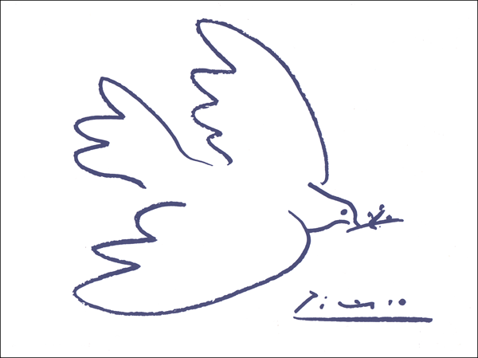
В библейской легенде голубка приносит Ною весть о том, что бог сменил гнев на милость и что потоп кончился. Выражение «Голубь мира» приобрело особую популярность после того, как голубь, несущий в клюве оливковую ветвь, был использован художником при создании эмблемы для Всемирного конгресса сторонников мира (1949 г.).
Решите системы уравнений. Используя найденные ответы, узнайте методом исключений фамилию художника, создавшего эту эмблему.

I вариант $\left\{\begin{aligned}х+у=-2, \\ у^{2}-3х=6.\end{aligned}\right.$ II вариант $\left\{\begin{aligned}х-у=7, \\ {х^{2}+у}^{2}=9-2ху.\end{aligned}\right.$

Сальвадор Дали | Александр Дейнека | Пабло Пикассо
(-2;0), (1;-3) | (5; -2), (2;-5) | (-2;5), (-5;2)

Ответы: I вариант (-2; 0), (1; -3)
II вариант (5; -2), (2;-5)
Вывод: Пабло Пикассо.
Учитель: Пикассо-и-Руис, Пабло испанец. Годы жизни: 1881 - 1973. Великий художник 20-го века, живописец, рисовальщик, скульптор, график, керамист. Жил и работал в Париже и разных окрестностях Франции. В Эрмитаже - 35 картин, богатое собрание графики, а также произведения керамики.

3.Исследовательская работа (в группах).
- Подготовительная работа
НОМЕР | 1 | 2 | 3 | 4 | 5 | 6
ОТВЕТ | 2 | 3 | 1 | 4 | нет | 1
- Задание.
При каких значениях параметра а система уравнений имеет три решения?
$\left\{\begin{aligned}y – х^{2} = a , \\ х^{2} + у^{2}= 4 .\end{aligned}\right.$
Решение: парабола y= x² +a будет иметь с окружностью x² + y² = 4 три общие точки только в случае а = - 2.
Ответ: а = - 2
4.Решение примеров с «изюминкой»
Учитель записывает все три системы на доске и выслушивает предложения учащихся об их решении, затем вызывает трех человек к доске.
1.Решить систему уравнений:$\left\{\begin{aligned}x^{2}-y^{2}=32 \\ x-y=4\end{aligned}\right.$
Решение.
$\left\{\begin{aligned}\left(x-y\right)\left(x+y\right)=32 \\ x-y=4\end{aligned}\right.$

$\left\{\begin{aligned}4\left(x+y\right)=32 \\ x-y=4\end{aligned}\right.$ ( изюминка)

$$\left\{\begin{aligned}x+y=8 \\ x-y=4\end{aligned}\right.$$
Получили простейшую систему; применяя метод алгебраического сложения, получим:

$$\left\{\begin{aligned}x=6 \\ y=2.\end{aligned}\right.$$
$$Ответ:\left(6;2\right).$$
2. Решить систему уравнений:$\left\{\begin{aligned}x+y=3 \\ xy=-40\end{aligned}\right.$
Решение.
Изюминка состоит в том, что решения этой системы можно подобрать, как корни приведенного квадратного уравнения ( по теореме Виета).
$$\left\{\begin{aligned}x=8 \\ y=-5\end{aligned} или \left\{\begin{aligned}x=-5 \\ y=8\end{aligned}\right.\right.$$
Ответ: (8;-5); (-5;8).
3. Решить систему уравнений:$\left\{\begin{aligned}x^{2}+y^{2}=25 \\ xy=12\end{aligned}\right.$
Решение.
$$\left\{\begin{aligned}x^{2}+y^{2}=25 \\ 2xy=24\end{aligned}\right.$$
$$\left\{\begin{aligned}x^{2}+2xy+y^{2}=49 \\ xy=12\end{aligned}\right.$$
$\left\{\begin{aligned}{(x+y)}^{2}=49 \\ xy=12\end{aligned}\right.$ ( изюминка)
$\left\{\begin{aligned}x+y=7 \\ xy=12\end{aligned}\right.$ или $\left\{\begin{aligned}x+y=-7 \\ xy=12\end{aligned}\right.$
$Дальше$решаем, как пример 2.
$Ответ:$ (3;4); (4;3); (-3;-4); (-4;-3).

5.Дифференцированная самостоятельная работа
( Самостоятельные и контрольные работы по алгебре и геометрии для 9 класса. Ершова А.П., Голобородько В.В.)

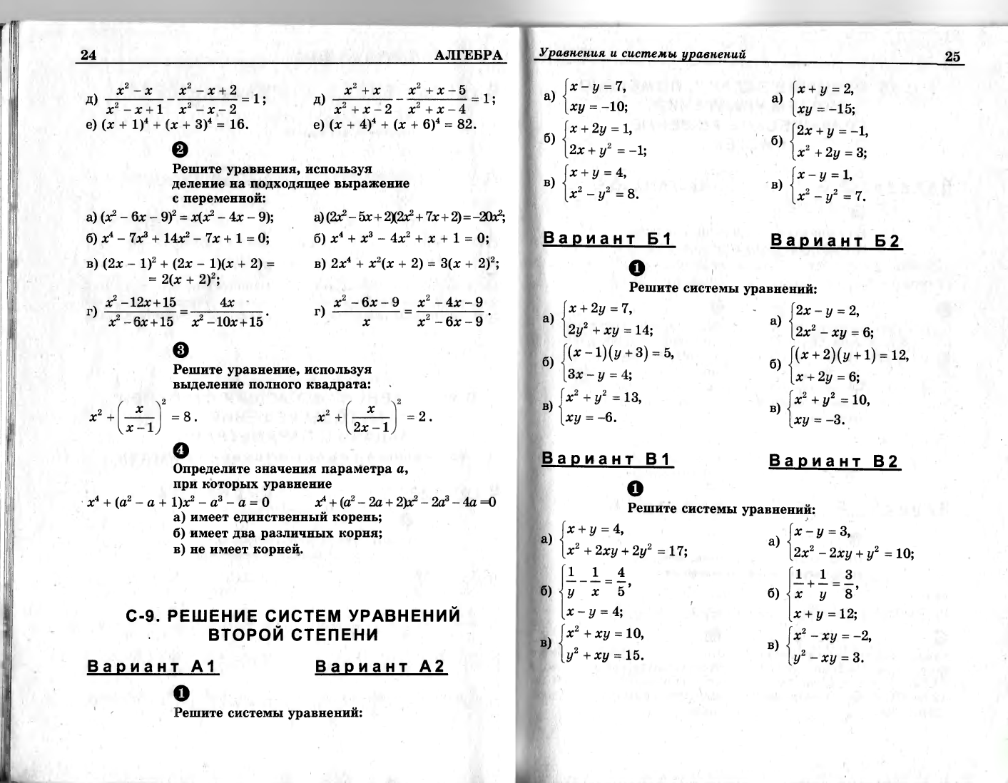
6.Итог урока
1.Наш урок подошел к концу. Чем мы сегодня занимались на уроке, что нового узнали?
Благодарю всех за проделанную работу

Порой задача не решается,
Но это, в общем, не беда.
Ведь солнце все же улыбается,
Не унывай никогда.
Друзья тебе всегда помогут
Они с тобой, ты не один.
Поверь в себя – и ты все сможешь,
Иди вперед и победишь.
7.Домашнее задание (индивидуальное домашнее задание по карточкам).

(Индивидуальное домашнее задание по теме: "Системы рациональных уравнений" Горина Л.В.
http://metodisty.ru/m/files/view/individualnoe_domashnee_zadanie_po_teme-_-sistemy_racionalnyh_uravnenii)

